МБДОУ детский сад №3 «Аленушка».

Конспект совместной игровой деятельности
в группе раннего возраста.
Тема: «Путешествие в страну игрушек».

Подготовила: Папкова Н.С.

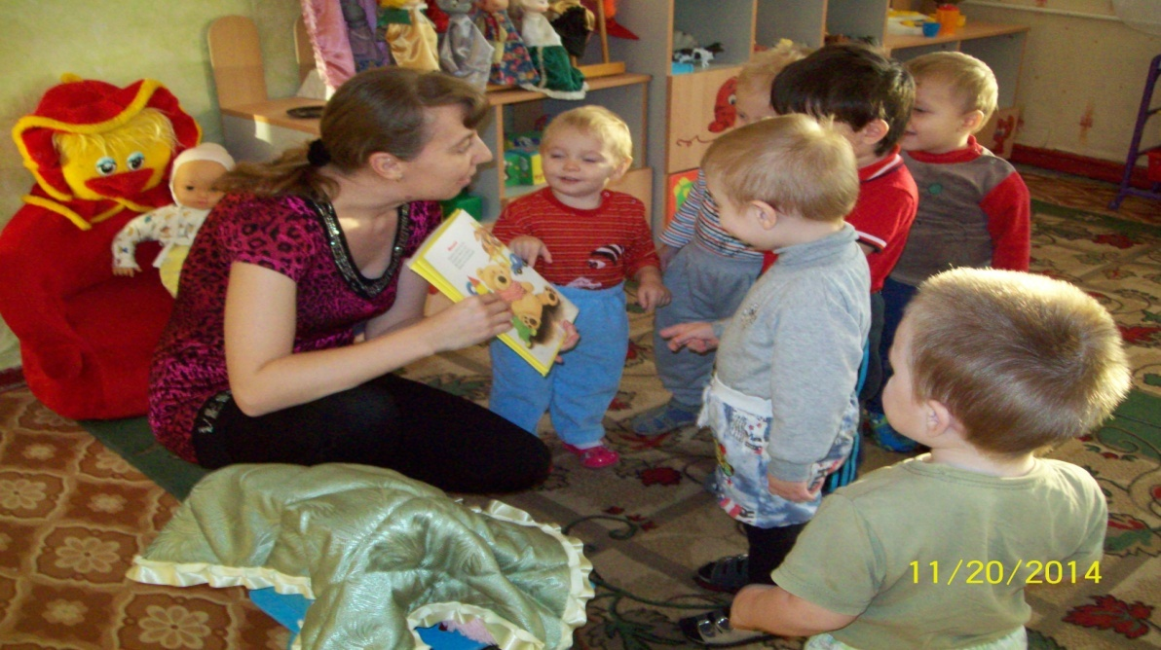

Задачи: способствовать установлению доброжелательных отношений между детьми, побуждать к совместным играм; формирование коммуникативных умений; развивать интерес к героям произведения, эпизодам, в которых нужно помочь слабым и маленьким; формировать способность отвечать на вопросы ситуативного характера – развивать эмоциональную отзывчивость.
Материал: игрушки: Мишка, Зайчик, кукла Таня, мячик; книга с иллюстрациями А. Барто.
Методы и приемы:
- Игровая мотивация: отправляемся в увлекательное путешествие на поезде в страну игрушек.
- 1 остановка. Кто нас встречает? (Мишка). Воспитатель предлагает детям рассмотреть иллюстрацию в книге; вспомнить и рассказать стихотворение «Уронили мишку на пол…». Что произошло с Мишкой? Как мы ему можем помочь? (Пришить лапу). 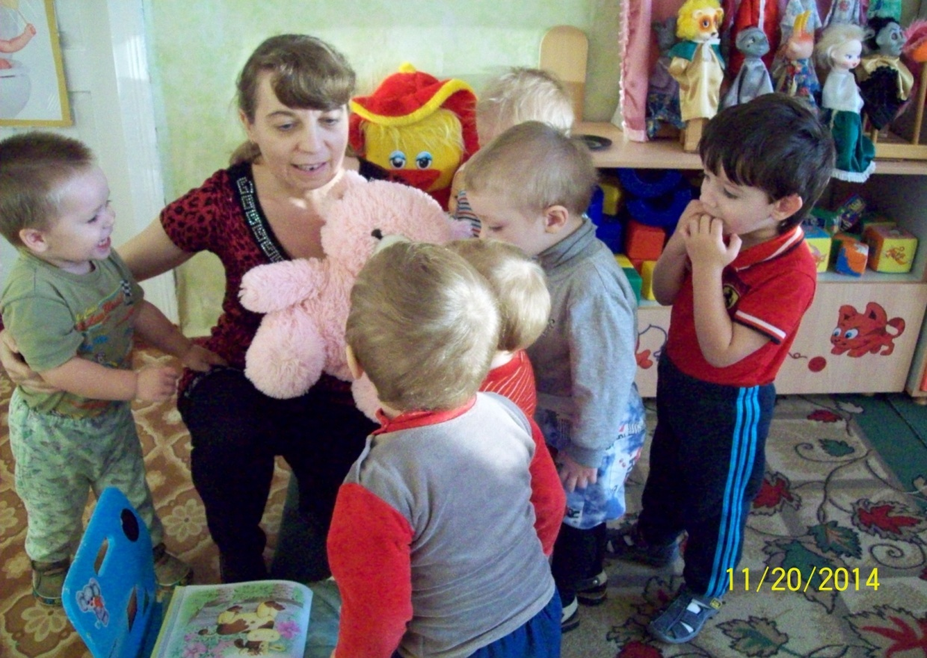 «Посмотрите, Мишка улыбается, его лапка больше не болит, он снова может веселиться и играть.» А какая у Мишки любимая игра? Воспитатель предлагает малышам поиграть вместе с Мишкой в п/и «Мишка-косолапый». 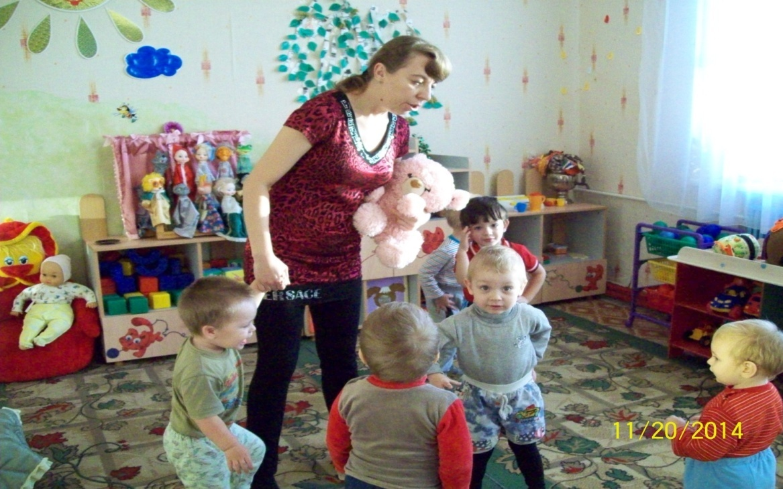
(Пора отправляться дальше. Занимаем места в поезде, отправляемся. Воспитатель побуждает детей повторять словосочетания «ту-ту», «чух-чух»).
- 2 остановка. А кто нас встречает на этой остановке? (Зайка). Какой красивый Зайка, но почему он такой грустный и мокрый? (Чтение стихотворения А. Барто «Зайка». Воспитатель побуждает детей проговаривать стихотворение вместе с ним). 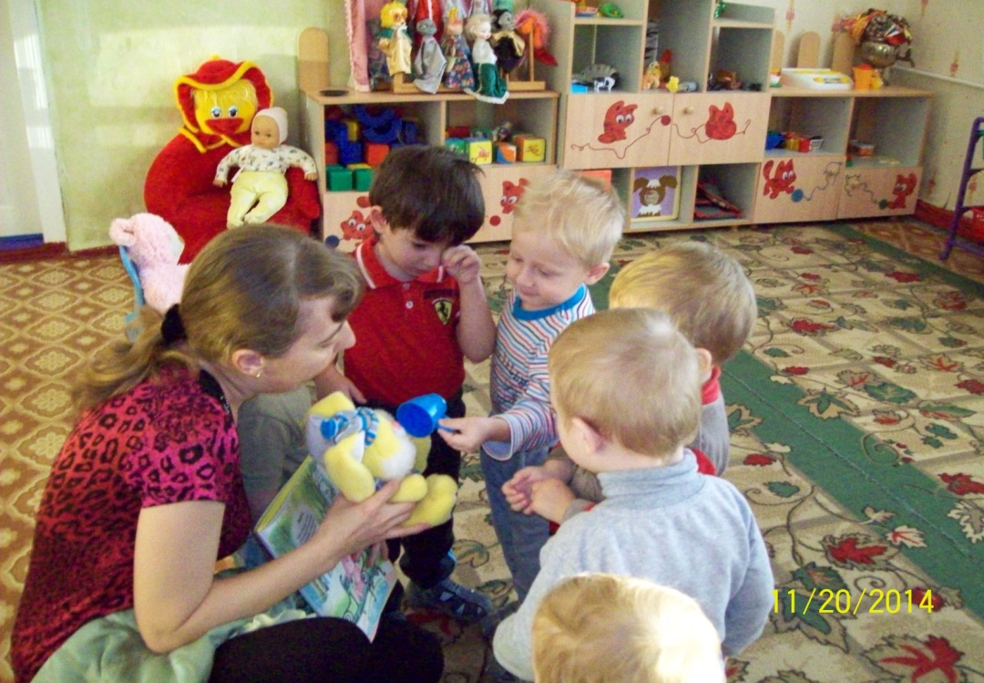
Как вы думаете, чем мы можем помочь Зайке? (Высушить его полотенцем и напоить горячим чаем с малиной. Воспитатель вместе с детьми выполняют действия.) Зайчик наш отогрелся, повеселел; он благодарит вас за помощь. Предлагает поиграть в игру «Зайка-серенький…» (Нам пора отправляться в дорогу, занимаем места в вагонах.)
- 3 остановка. Кто же нас встречает на этой остановке? Как вы думаете, почему Таня грустная и плачет? Кто помнит из стихотворения, что у девочки случилось? (Рассматривают иллюстрацию в книге). Рассказывание стихотворения вместе с воспитателем. Как мы можем помочь Тане? (Попросить взрослых достать мяч.)
Воспитатель предлагает малышам вместе с Таней поиграть в п/и «Мой веселый, звонкий мяч…»
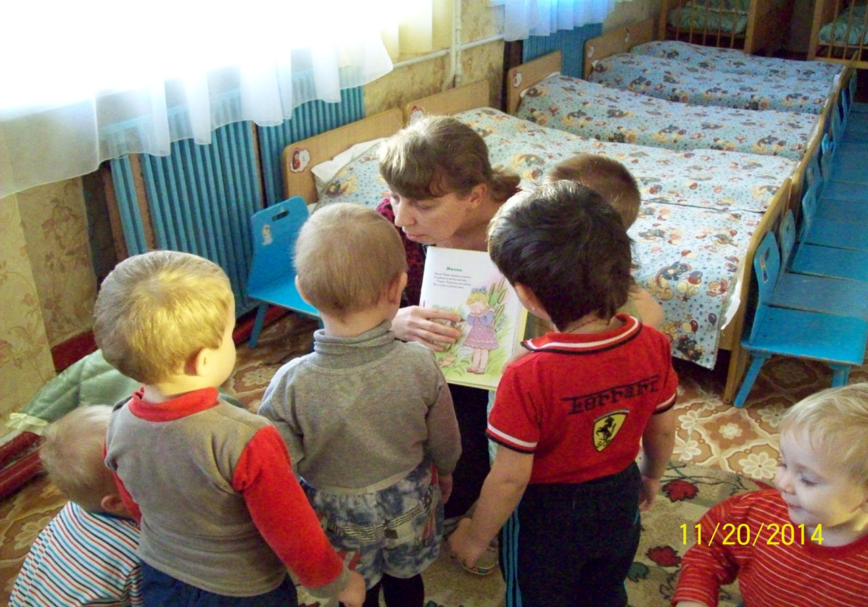
Какие вы молодцы, здорово играли. Нам пора прощаться с Таней и возвращаться в группу. Занимаем свои места, отправляемся. Вот мы и в группе. Вам понравилось путешествие?

